У мемориального здания бывшего Дворца культуры цементников в 1971 году состоялся торжественный митинг трудящихся города. Как все это происходило рассказывали страницы газеты «Новороссийский рабочий» от 11 мая 1971 года:
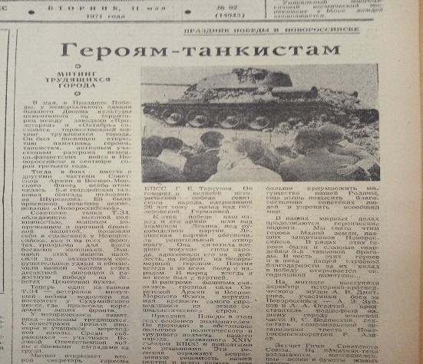
«9 мая в Праздник Победы у мемориального здания бывшего Дворца культуры цементников на территории между заводами «Пролетарий» и «Октябрь» состоялся торжественный митинг трудящихся города. Он был посвящен открытию памятника героям танкистам, активным участникам разгрома немецко-фашистских войск в Новороссийске в сентябре 1943 года.
…..Теперь один из танков Т.34 – ветеранов минувшей войны водружен на постамент у Сухумийского шоссе, где пролетала передовая линия фронта.
У исторического памятника – колонный трудящихся. С оркестрами пришли пионеры и учащиеся мореходной школы. Среди собравшихся – участники Великой Отечественной войны с боевыми наградами на груди.
Митинг открывает второй секретарь горкома КПСС Г.Е. Тарсуков. Он говорит о великой исторической победе советского народа, одержанной 26 лет тому назад над гитлеровской Германией.
….На митинге выступили директор историко-краеведческого музея А.В. Дмитриев, участники боев за Новороссийск – А.Э. Зубков и А.А. Осадчий, представитель подшефной нашему городу воинской части В.С. Бединский, секретарь комсомольской организации треста Новороссийскморстрой Р. Алиев.
Звучит Гимн Советского Союза. На памятник-танк возлагаются многочисленные венки и букеты живых цветов».
Прошло уже 50 лет со дня открытия памятника героям танкистам, но традиции продолжаются и до сегодняшнего дня. Также, как и много лет назад, возлагаются на памятник-танк многочисленные венки и букеты живых цветов.

Фонд СИФ, оп. № 3, дел. 158
газета «НР» от 11.05.1971 г.

